

BỘ GIÁO DỤC VÀ ĐÀO TẠO
TRƯỜNG ĐẠI HỌC MỎ ĐỊA CHẤT
--------------



BÁO CÁO HỌC THUẬT

MÔ HÌNH KANO VÀ ỨNG DỤNG TRONG NGHIÊN CỨU SỰ HÀI LÒNG CỦA KHÁCH HÀNG
Cán bộ thực hiện: Ths. Nguyễn Thị Hường
Đơn vị: Bộ môn Quản trị DN Mỏ
HÀ NỘI - 06/2020

MỤC LỤC

1. Đặt vấn đề 1
2. Mô hình Kano là gì? ………………………….. 1
3. Ứng dụng mô hình Kano trong nghiên cứu sự hài lòng của khách hàng……………………………………......4
4. Lưu ý khi ứng dụng mô hình Kano trong nghiên cứu sự hài lòng của khách hàng……………………………7
5. Các hướng nghiên cứu tiếp theo………………………………………………………………………………..7
TÀI LIỆU THAM KHẢO…………………………………………………………..7

1. Đặt vấn đề
Sự thỏa mãn của khách hàng không chỉ là chìa khóa thành công đối với doanh nghiệp mà còn là lá chắn cho mọi doanh nghiệp. Do đó, đánh giá mức độ thỏa mãn của khách hàng đối với một sản phẩm nào đó của doanh nghiệp đều hết sức quan trọng.
Có nhiều mô hình khác nhau trên thế giới để nghiên cứu về sự hài lòng/ thỏa mãn của khách hàng như mô hình nghiên cứu sự hài lòng của Thụy Điển, của Mỹ,… Nhưng trong các mô hình đó, mô hình Kano có phương pháp tiếp cận tương đối khác và có nhiều điểm đáng lưu ý. Báo cáo sẽ tìm hiểu mô hình Kano là gì và ứng dụng trong nghiên cứu sự hài lòng của khách hàng theo mô hình này, đôi nét cần lưu ý trong sử dụng mô hình Kano.
2. Mô hình Kano là gì?
Mô hình Kano là mô hình đã được giáo sư Noriaki Kano xây dựng và đưa vào ứng dụng từ những năm 1980 để giúp đội phát triển sản phẩm hiểu được tầm quan trọng của các yêu cầu tính năng, chức năng của sản phẩm từ quan điểm, góc nhìn của khách hàng.
Trong mô hình, trục tung thể hiện mức độ hài lòng của khách hàng, trục hoành thể hiện các tính năng của sản phẩm đáp ứng cho nhu cầu của khách hàng.
Mô hình này phân loại tính năng sản phẩm từ góc độ của người tiêu dùng thành ba nhóm tính năng chính: Tính năng cơ bản, tính năng hiệu suất, tính năng ưu việt.

- Tính năng cơ bản:
Đây là những tính năng của sản phẩm (hoặc dịch vụ) mà khi nhận được, khách hàng không cảm thấy gì đặc biệt, vì chúng là các thuộc tính mà sản phẩm bắt buộc phải có. Khi đi ăn hàng, chúng ta cảm thấy đỡ đói hơn, do đó chúng ta cảm thấy hài lòng ở mức bình thường (do chúng ta coi đây là một điều nghiễm nhiên mình phải nhận được). Một chiếc đồng hồ xem được giờ được coi là bình thường vì đây là tiêu chuẩn cơ bản. Đây là những ví dụ về sản phẩm/dịch vụ phải có đủ những thuộc tính cơ bản nếu công ty muốn tham gia vào thị trường. Đôi khi chúng được coi là các yếu tố thiết yếu.

- Tính năng hiệu suất:
Thuộc tính hiệu suất là những đặc điểm mà khách hàng mong muốn có trong một sản phẩm/dịch vụ. Thuộc tính này rất đa dạng và ảnh hưởng trực tiếp đến mức độ hài lòng của khách hàng. Ví dụ, một chiếc xe máy tiết kiệm nhiên liệu, máy tính tốc độ xử lý nhanh, điện thoại chụp ảnh đẹp…
Nhóm tính năng tỉ lệ thuận với sự hài lòng của khách hàng, tuy nhiên kéo theo đó là chi phí đầu tư và tăng giá bán sản phẩm. Tính năng hiệu suất sẽ tác động trực tiếp đến giá thành. Vì vậy, việc tập trung đầu tư vào tính năng hiệu suất nào cần được tính toán kỹ lưỡng, sao cho doanh nghiệp có thể cân bằng được chi phí sản xuất và sự thỏa mãn của khách hàng.

-Tính năng ưu việt:
Đây là những tính năng vượt trên kỳ vọng khách hàng, và điều đó làm họ phấn khích. Ví dụ, điện thoại sạc không dây, xe hơi tự tìm đường đi, máy tính có thể thu nhỏ - phóng to… Vì khách hàng không kỳ vọng sẽ nhận được những tính năng này, do vậy họ vô cùng hài lòng và thỏa mãn. Cũng cần lưu ý rằng, thuộc tính ưu việt, qua thời gian sẽ trở thành thuộc tính hiệu suất và cuối cùng là thuộc tính cơ bản (Wi-Fi ở quán cà phê từng một thời là điều khác biệt và độc đáo, tạo ra sự hứng thú, nhưng qua thời gian nó đã trở thành thuộc tính cơ bản cần có của dịch vụ). Những thuộc tính ưu việt này thường là sự cải tiến và là yếu tố quan trọng với bất cứ công ty nào muốn đạt đến tầm cỡ thế giới.
Ngoài 3 thuộc tính ưu việt, hiệu suất và cơ bản, Kano cũng xác định thêm 2 thuộc tính khác:

- Tính năng không quan trọng:
Mô hình của Kano có một vùng cho những thuộc tính mà không ai quan tâm. Nếu có tồn tại, chúng chỉ là những tính năng không cần thiết của sản phẩm, nhất là khi chúng làm tăng chi phí sản xuất. Loại bỏ chúng sẽ không ảnh hưởng nhiều đến doanh số, nhưng sẽ làm tăng khả năng sinh lời của sản phẩm.

- Tính năng cần tránh:
Đôi khi tính năng đang tồn tại trong sản phẩm/dịch vụ làm giảm sự hài lòng của khách hàng. Ví dụ như đồng hồ trong xe ô tô được điều khiển bởi một chương trình máy tính, khiến chúng khó điều chỉnh và thay đổi. Những người không thích công nghệ hiện đại coi tính năng này là quá phức tạp và không cần thiết. Một chiếc ô tô có đồng hồ kim đơn giản, được điều khiển bằng nút bấm sẽ được ưa chuộng hơn, mặc dù không nhiều tính năng. Hiểu được nhu cầu của khách hàng là một phần quan trọng khi sử dụng công cụ này của Kano. Nếu một số tính năng sản phẩm được coi là không cần thiết, thậm chí là không hấp dẫn, thì chúng nên được loại bỏ, nhằm cải thiện sức hút và giảm thiểu chi phí.
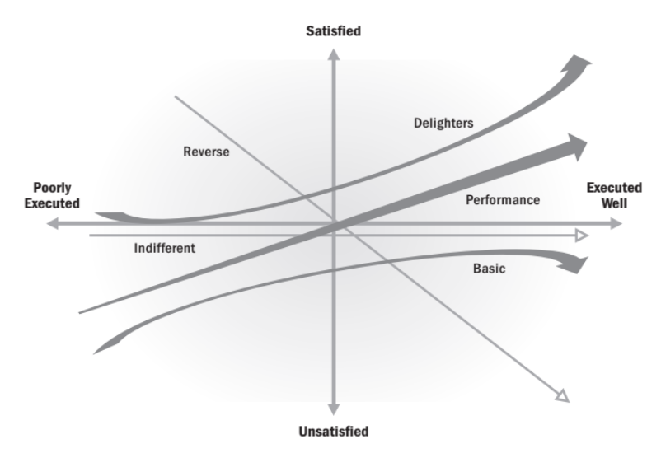
Hình 1: Mô hình Kano
Để xây dựng mô hình Kano, làm theo các bước sau:
- Brainstorming tất cả các tính năng và thuộc tính có thể có của sản phẩm hoặc dịch vụ và mọi thứ bạn có thể thực hiện để làm hài lòng khách hàng.
- Phân loại chúng thành “thuộc tính căn bản”, “thuộc tính hiệu suất”, “thuộc tính kích thích”, “thuộc tính không liên quan”.
- Đảm bảo sản phẩm hoặc dịch vụ của bạn có tất cả các Thuộc tính căn bản. Nếu cần thiết, cắt một số Thuộc tính Hiệu suất.
- Nếu có thể, loại bỏ các thuộc tính “Không liên quan”.
- Xem xét các Thuộc tính kích thích và nghĩ xem làm thế nào xây dựng một số các tính năng này vào sản phẩm hoặc dịch vụ. Một lần nữa nếu cần thiết, cắt bỏ một số Thuộc tính hiệu suất, từ đó bạn có thể “đủ khả năng” tạo ra Thuộc tính kích thích.
- Chọn các Thuộc tính hiệu suất thích hợp từ đó bạn có thể phân phối sản phẩm hoặc dịch vụ với giá mà khách hàng sẵn sàng chi trả trong khi vẫn duy trì lợi nhuận tốt.
3. Ứng dụng mô hình Kano trong nghiên cứu sự hài lòng của khách hàng
Trong nghiên cứu sự hài lòng của khách hàng mô hình Kano thể hiện mức độ thỏa mãn của khách hàng dựa trên việc đáp ứng các nhu cầu của khách hàng theo cấu trúc kỳ vọng của họ.
Cấu trúc kỳ vọng của khách hàng gồm 3 bậc: bậc tuyệt đối, bậc rõ ràng và bậc kích thích (tiềm ẩn).
- Bậc tuyệt đối: là những tính năng của sản phẩm (hoặc dịch vụ) mà khi nhận được, khách hàng không cảm thấy gì đặc biệt, vì chúng là các thuộc tính mà sản phẩm bắt buộc phải có.
Có thể mô phỏng mức độ thỏa mãn của người tiêu dùng ở bậc tuyệt đối như hàm số sau:
U₁ = A₀ – A₁ / X₁ (1-1)
Trong đó: U₁ : độ thỏa dụng mãn của người tiêu dùng tại bậc tuyệt đối trên 1 đơn vị sản phẩm, dịch vụ
X₁ : Mức độ đáp ứng của sản phẩm, dịch vụ
A₀; A₁ : Các tham số
(A₀ là mức độ thỏa mãn trung bình của khách hàng)

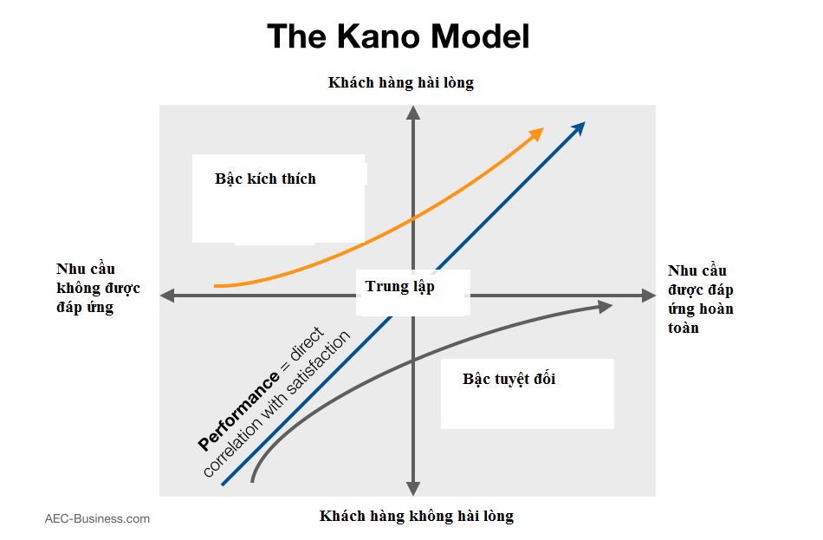

Bậc rõ ràng

Hình 2: Mô hình Kano về mức độ thỏa mãn của khách hàng
Khi X₁ = 0 tức là sản phẩm, dịch vụ của doanh nghiệp không đáp ứng được yêu cầu của khách hàng thì mức độ thỏa mãn của người tiêu dùng U₁ = -∞, tức là khách hàng không thỏa mãn hay có mức độ thỏa mãn rất thấp.
Khi X₁ →∞ tức là mức độ đáp ứng nhu cầu khách hàng của sản phẩm rất cao thì U₁ → A₀, tức là mức độ thỏa mãn của khách hàng tiến dần mức trung bình và cao nhất chỉ là mức trung bình mà thôi.
Nhiệm vụ của doanh nghiệp là đáp ứng đầy đủ những nhu cầu ở bậc này. Do đây là những nhu cầu hay kỳ vọng cơ bản nên nếu doanh nghiệp không đáp ứng được đầy đủ thì khách hàng sẽ không cảm thấy thỏa mãn và thường dẫn đến hành động không lựa chọn sản phẩm. Nhưng nếu doanh nghiệp đáp ứng đầy đủ thì cũng chỉ làm cho khách hàng cảm thấy rằng sản phẩm là chấp nhận được chứ không làm tăng mức độ thỏa mãn của khách hàng.
Tức là sản phẩm/ dịch vụ của doanh nghiệp phải có các thuộc tính ở bậc này, nhưng không cần đầu tư quá nhiều cho các thuộc tính ở bậc này vì không làm tăng mức độ thỏa mãn của khách hàng.
Mức độ thỏa mãn của người tiêu dùng ở bậc rõ ràng như hàm số sau:
U₂ = B₀ + B₁ x X₂ (1-2)
Trong đó: U₂ : độ thỏa mãn của người tiêu dùng tại bậc rõ ràng trên 1 đơn vị sản phẩm, dịch vụ
X₂ : Mức độ đáp ứng của sản phẩm, dịch vụ
B₀; B₁ : Các tham số
Khi X₂ = 0 tức là sản phẩm/ dịch vụ của doanh nghiệp không đáp ứng được yêu cầu của khách hàng ở bậc rõ ràng thì độ thỏa mãn của khách hàng là U₂ = B₀ do sản phẩm đã đạt được ở bậc tuyệt đối chứ không phải là không đáp ứng được bất kỳ yêu cầu nào của khách hàng.
X₂ càng tăng lên thì U₂ cũng tăng lên một cách tuyến tính.
Ở bậc này, những thuộc tính của sản phẩm/ dịch vụ có càng nhiều thì càng làm tăng mức độ thỏa mãn của khách hàng. Và ngược lại, các thuộc tính của sản phẩm/ dịch vụ ở bậc này thực hiện kém hoặc không có sẽ làm giảm mức độ thỏa mãn của khách hàng. Do đó, doanh nghiệp cần nghiên cứu tạo ra các sản phẩm/ dịch vụ có càng nhiều các thuộc tính đáp ứng nhu cầu của khách hàng ở bậc này càng tốt.
Mức độ thỏa mãn của người tiêu dùng ở thuộc tính kích thích là hàm số sau:
U₃ = C₀ x C₁^{X3} (1-3)
Trong đó: U₃ : độ thỏa mãn của người tiêu dùng tại bậc tiềm ẩn trên 1 đơn vị sản phẩm, dịch vụ
X₃ : Mức độ đáp ứng của sản phẩm, dịch vụ
C₀; C₁ : Các tham số
C₀ là mức độ thỏa dụng của khách hàng ở mức trung bình
Tại X₃ = 0 tức là sản phẩm/ dịch vụ của doanh nghiệp không có thuộc tính kích thích khi cung cấp cho khách hàng, mức thỏa mãn của khách hàng là U₃ = C₀ (mức trung bình). Khách hàng sẽ lựa chọn sản phẩm/ dịch vụ theo các thuộc tính ở bậc rõ ràng và bậc tuyệt đối mà không hề bất mãn hay khó chịu.
Khi X₃ tăng lên 1 đơn vị thì làm cho mức độ thỏa mãn của khách hàng U₃ tăng lên theo cấp lũy thừa.
Do đây là những nhu cầu mà tự bản thân khách hàng không biết được nên không đáp ứng những nhu cầu này không làm giảm đi sự thỏa mãn của khách hàng, nhưng nếu khách hàng được đáp ứng thì sẽ làm cho sự thỏa mãn của họ tăng cao. Trong thị trường cạnh tranh ngày càng gay gắt, các doanh nghiệp có thể tạo ra được lợi thế cạnh tranh với các doanh nghiệp còn lại từ việc tạo ra được sản phẩm/ dịch vụ có thuộc tính kích thích.
Doanh nghiệp có thể ứng dụng phân tích mô hình Kano để xem xét mức độ thỏa mãn của khách hàng đối với từng thuộc tính và từ đó có biện pháp chỉnh sửa, thay đổi các thuộc tính trong sản phẩm để thỏa mãn khách hàng một cách tốt nhất.
4. Lưu ý khi ứng dụng mô hình Kano trong nghiên cứu sự hài lòng của khách hàng
Trong giai đoạn công nghệ thay đổi nhanh chóng như hiện nay, thì các thuộc tính của sản phẩm/ dịch vụ sẽ dần bị xuống bậc. Các thuộc tính trước đây là thuộc tính bậc kích thích thì sẽ giảm xuống bậc rõ ràng và các thuộc tính ở bậc rõ ràng thì giảm xuống bậc tuyệt đối. Do đó, các doanh nghiệp phải thường xuyên tìm hiểu về nhu cầu của khách hàng để có sự điều chỉnh kịp thời.
5. Các hướng nghiên cứu sau này:
- Nghiên cứu sự hài lòng của người lao động với công việc theo mô hình Kano

TÀI LIỆU THAM KHẢO
[1] https://khotrithucso.com/doc/p/phan-tich-mo-hinh-kano-ve-hang-hoa-va-dich-vu-1-586438
[2] Nguyễn Đình Phan (2005) – Giáo trình Quản lý chất lượng trong các tổ chức, NXB Lao động – xã hội
[3] Nguyễn Hoàng Bao (1993) – Tổng quan về lý thuyết hành vi người tiêu dùng, bài giảng kinh tế vi mô ứng dụng, Đại học Kinh tế TP HCM

